FATEC ARTHUR DE AZEVEDO MOGI MIRIM - SP

CURSO DE ANÁLISE E DESENVOLVIMENTO DE SISTEMAS

NOME DO ALUNO

TÍTULO:
Subtítulo do Trabalho

MOGI MIRIM - SP
2018

NOME DO ALUNO

TÍTULO:
Subtítulo do Trabalho

Artigo apresentado como requisito parcial para obtenção do título de Tecnólogo em Análise e Desenvolvimento de Sistemas, pelo Curso de Tecnologia em Análise e Desenvolvimento de Sistemas da Fatec Arthur de Azevedo de Mogi Mirim – SP. FATEC.

Orientador(a): Prof(a). Esp., Ms. (ou Me.) ou Dr. Xxxxxx

Mogi Mirim
2018
TÍTULO DO ARTIGO CIENTÍFICO
O título deve ser centralizado e com 1 espaço de 1,5 entrelinhas em branco após o título.
Utilizar asterisco para indicar o currículo dos autores.
Nome do aluno (a)*
Nome do orientador (a)**

Resumo: Elemento obrigatório. O resumo deve ser um texto único e com espaçamento simples entre linhas. Além disso, deve conter entre 100 a 250 palavras.

Palavras-chave: Sugere-se de 3 a 5 palavras, separadas entre si, por ponto final.

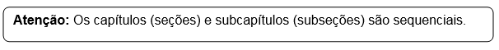

1 INTRODUÇÃO
Atenção: a nomenclatura dos itens pré-textuais (introdução, desenvolvimento e conclusão) fica a critério do autor do trabalho. Este arquivo apresenta apenas uma sugestão.
Para que o título do capítulo assuma as configurações - Digite o número e o título do capítulo - Vá até a janela de Estilo - selecione - Título 1 (os espaços já estão definidos conforme as normas da ABNT).
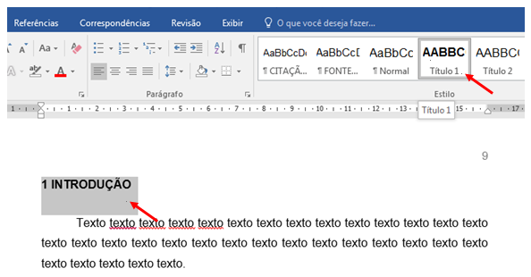
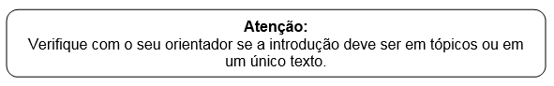
Quanto a maiores esclarecimentos sobre os itens/títulos que compõe a introdução, veja com seu orientador. Neste modelo apresentamos apenas uma sugestão.
Dicas:
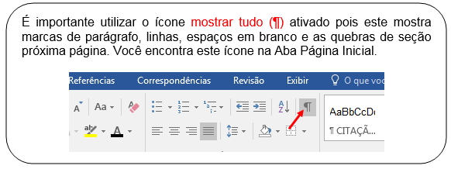
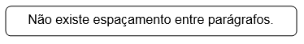

2 FUNDAMENTAÇÃO TEÓRICA
Para que o título do capítulo apareça no sumário automático - Digite o número e o título do capítulo - Vá até a janela de Estilo - selecione - Título 1 (os espaços já estão definidos conforme as normas da ABNT).
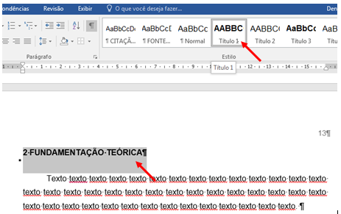
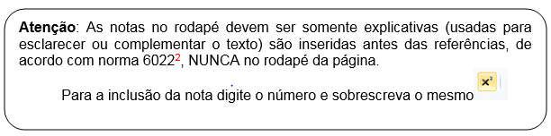

2.1 Título do Subcapítulo
Para que o título do subcapítulo assuma a configuração - Digite o número e o título do capítulo - Vá até a janela de Estilo- selecione - Título 2 (os espaços já estão definidos conforme as normas da ABNT).
Para dicas sobre citação direta e indireta acessar o Manual de Normas no site da Fatec Mogi Mirim:
http://www.fatecmm.edu.br/index.php/trabalhos-de-graduacao
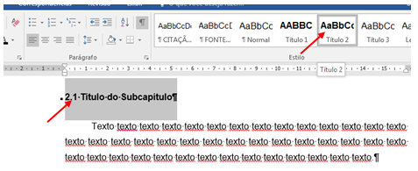

- Citação indireta

Exemplo:

Monteiro (2010) Texto texto texto texto texto texto texto texto texto texto texto texto texto texto texto texto texto texto texto texto texto texto texto texto texto texto.
Ou
Texto texto texto texto texto texto texto texto texto texto texto texto texto texto texto texto texto texto texto texto texto texto texto texto texto texto texto texto texto. (MONTEIRO, 2010).
- Citação direta (até três linhas, cópia literal)

Exemplo:
Conforme Severino (2010, p. 122), “Texto texto texto texto texto texto texto texto texto texto texto texto texto texto texto texto texto texto texto texto texto texto”.

Em caso de supressão tanto no início, meio e fim da frase deve-se utilizar três pontos entre colchetes e letra minúscula no início da frase. Exemplo:

De acordo com Santos (2012, p. 23), “[...] texto texto texto texto texto texto texto texto texto texto texto texto texto texto texto texto texto texto texto [...]”.

- Citação longa (com mais de 3 linhas, cópia literal)

De acordo com Antunes (2011, p. 123),
Texto texto texto texto texto texto texto texto texto texto texto texto texto texto texto texto texto texto texto texto texto texto texto texto texto texto texto texto texto texto texto texto texto texto texto texto texto texto texto texto texto texto texto texto texto texto texto texto texto texto texto texto texto texto texto texto texto texto texto texto texto texto texto texto texto texto texto.

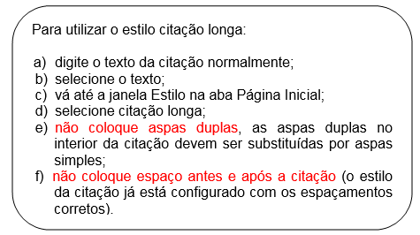

Estava assim:
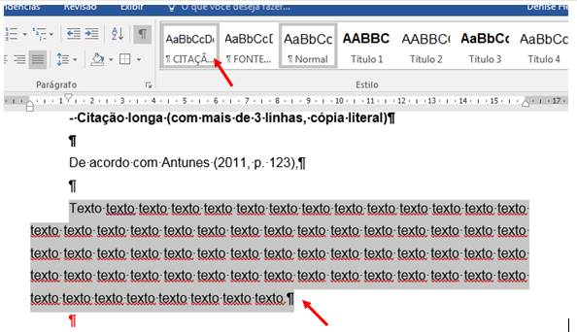
E ficará assim:
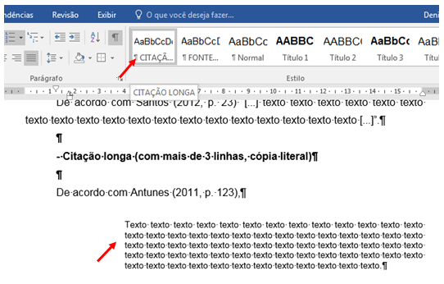

2.1.1 Título do Subcapítulo
Para que o título do subcapítulo assuma a configuração - Digite o número e o título do capítulo - Vá até a janela de Estilo- selecione - Título 3 (os espaços já estão definidos conforme as normas da ABNT).
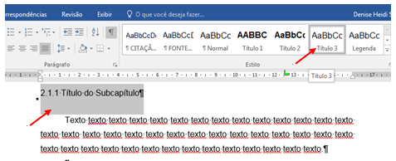
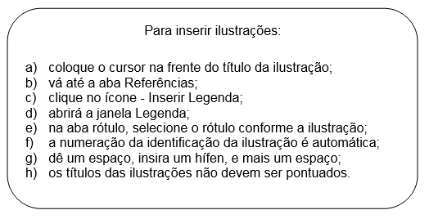
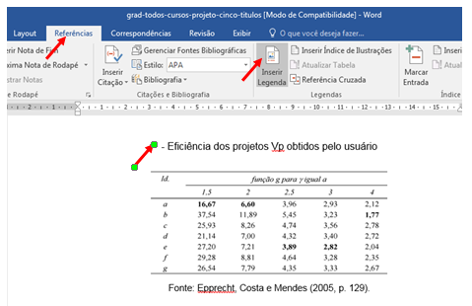
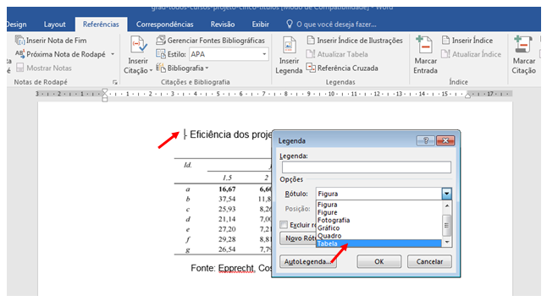

Tabela 1 - Eficiência dos projetos Vp obtidos pelo usuário
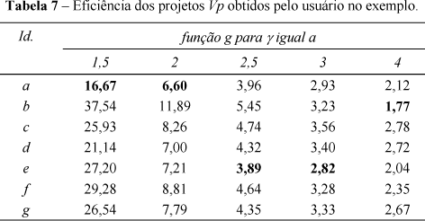
A fonte das ilustrações deve ser em tamanho 11.
Vá até a galeria de estilos e selecione a opção Fonte das Ilustrações.
Fonte: Epprecht, Costa e Mendes (2005, p. 129).
Figura 1 - Brinquedoteca
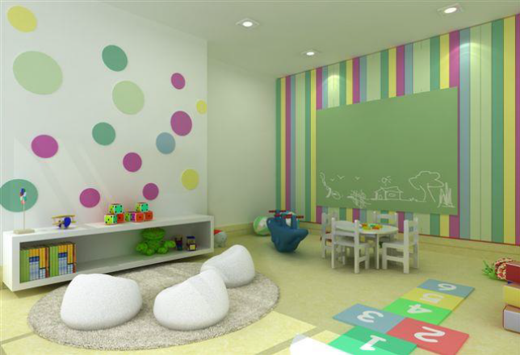
Vá até a galeria de estilos e selecione a opção Fonte das Ilustrações.
Fonte: Doerner (2012, p. 20).

Gráfico 1 - Teor de comportamento
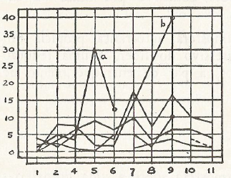
Vá até a galeria de estilos e selecione a opção Fonte das Ilustrações.

Fonte: Lewin (1970, p. 94).

Quadro 1 - Mecanismos de governança
Mecanismos | Como se apresenta
Mecanismos de comunicação, decisão e negociação | Reuniões quinzenais;  Reuniões com os grupos de trabalho;  Assembleias gerais (ordinárias e extraordinárias);  Comunicação via telefone (alguns associados não têm e-mail);  O consultor Gama da rede ainda se apresenta como peça chave, tanto na comunicação, quanto no processo decisório entre os moveleiros.
Controle e coordenação social | Estatuto da rede com as atribuições da diretoria e direitos e deveres dos associados.
Equipe comum | Existência de uma secretária cedida pela SICS e diretoria com finalidades específicas distintas das demais empresas que integram a rede.
Fonte: Elaborado pelo autor.
Vá até a galeria de estilos e selecione a opção Fonte das Ilustrações.
Figura 2 - Triângulo equilátero
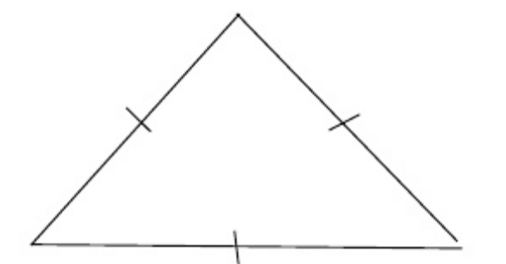
Vá até a galeria de estilos e selecione a opção Fonte das Ilustrações.
Fonte: Elaborado pelo autor.

Fotografia 1 - Glaciar Martial
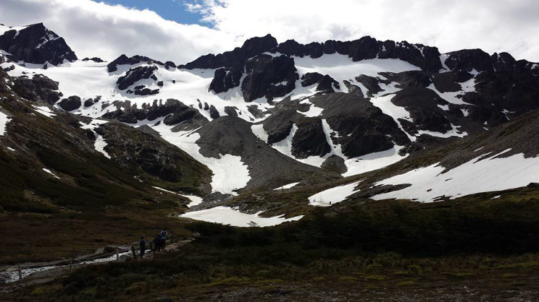
Vá até a galeria de estilos e selecione a opção Fonte das Ilustrações.

Fonte: Registrada pelo autor.

3 MATERIAL(IS) E MÉTODOS
Para que o título do capítulo assuma a configuração - Digite o número e o título do capítulo - Vá até a janela de Estilo- selecione - Título 1 (os espaços já estão definidos conforme as normas da ABNT).
Para dicas sobre citação direta e indireta acessar o Manual de Normas no site da Fatec Mogi Mirim:
http://www.fatecmm.edu.br/index.php/trabalhos-de-graduacao
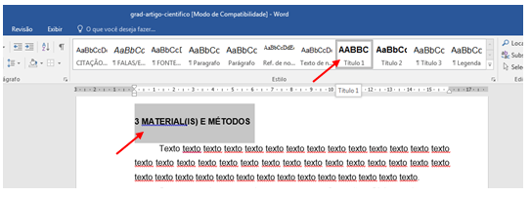
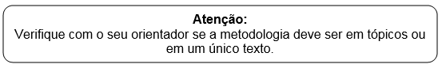
Caso o capítulo tenha subtítulos, siga os passos do capítulo 2, referente ao uso da galeria de estilos.

4 RESULTADOS
Para que o título do capítulo assuma a configuração - Digite o número e o título do capítulo - Vá até a janela de Estilo- selecione - Título 1 (os espaços já estão definidos conforme as normas da ABNT).

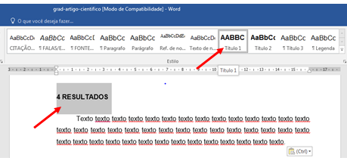
Caso o capítulo tenha subtítulos, siga os passos do capítulo 2, referente ao uso da galeria de estilos.

5 DISCUSSÃO
Para que o título do capítulo assuma a configuração - Digite o número e o título do capítulo - Vá até a janela de Estilo- selecione - Título 1 (os espaços já estão definidos conforme as normas da ABNT).
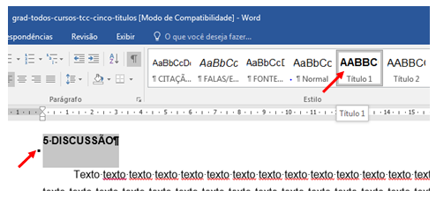
Caso o capítulo tenha subtítulos, siga os passos do capítulo 2, referente ao uso da galeria de estilos.

6 CONCLUSÃO ou considerações finais
Para que o título do capítulo assuma a configuração - Digite o número e o título do capítulo - Vá até a janela de Estilo- selecione - Título 1 (os espaços já estão definidos conforme as normas da ABNT).
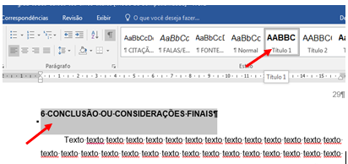
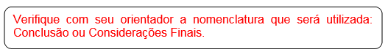

TÍTULO E SUBTÍTULO (SE HOUVER), EM LÍNGUA ESTRANGEIRA
O título deve ser centralizado e com 1 espaço de 1,5 entrelinhas em branco após o título.

Precede o resumo em língua estrangeira.

Abstract, Résumé, Resumen, Riassunto.ou Zusammenfassung: tradução do resumo para um idioma de divulgação internacional.

Keywords, Mots-clès e Palabras clave: tradução das palavras-chave para um idioma de divulgação internacional.

NOTAS EXPLICATIVAS
O título deve ser centralizado e com 1 espaço de 1,5 entrelinhas em branco após o título.
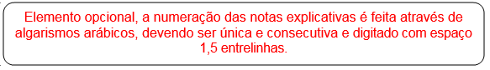
¹ NBR 6024 - Numeração progressiva das seções de um documento.
² De acordo com norma 6022 não existe nota de rodapé de referência nos artigos.
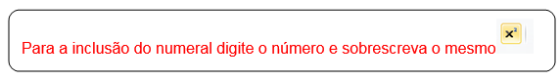

REFERÊNCIAS
O título deve ser centralizado e com 1 espaço de 1,5 entrelinhas em branco após o título.

Para configurar e ordenar alfabeticamente as referências:
1. Selecione todas as referências, e clique com o botão direito do mouse – selecione parágrafo;
2. Faça a seleção conforme a tela seguinte:
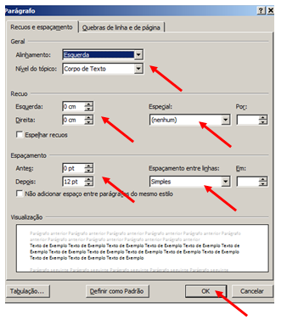
3. Com as referências selecionadas, clique no ícone 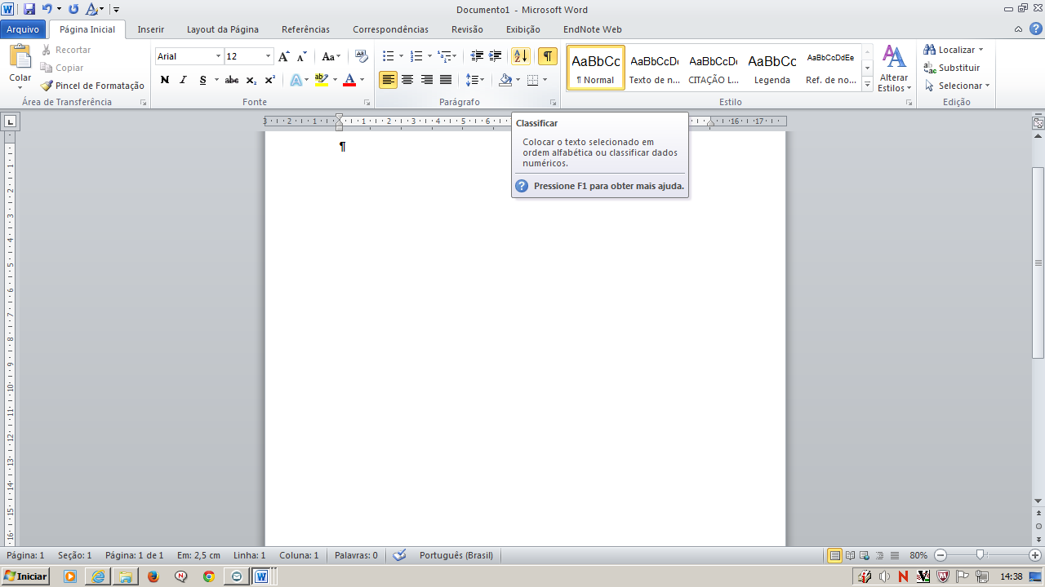 na aba Página inicial, abrirá a janela Classificar – clique em OK, isso colocará as referências em ordem alfabética.
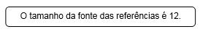

APÊNDICE A - TÍTULO
O título deve ser centralizado e com 1 espaço de 1,5 entrelinhas em branco após o título.

ANEXO A - TÍTULO
O título deve ser centralizado e com 1 espaço de 1,5 entrelinhas em branco após o título.

* Breve currículo que qualifique o autor na área de conhecimento do artigo, incluindo-se o endereço de e-mail.
* * Verifique com seu orientador se o mesmo deve ser inserido como coautor, breve currículo que qualifique o autor na área de conhecimento do artigo, incluindo-se o endereço de e-mail.

